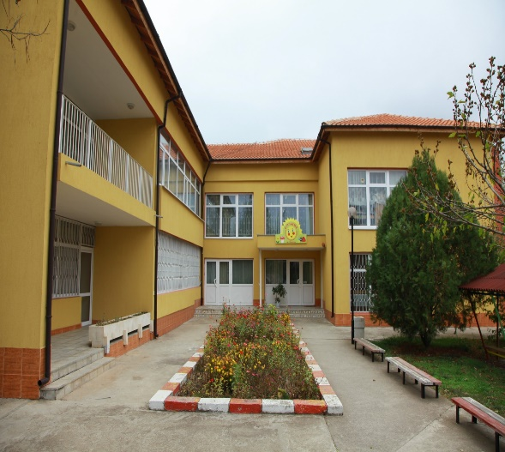
ДЕТСКА ГРАДИНА „СЛЪНЦЕ“ – КАМЕНО
гр. Камено, ул. „Царевец“ №8, ул. „Елин Пелин“ №2, тел:0897099814,
e-mail: info-200351@edu.mon.bg

ДГ „СЛЪНЦЕ“ – КАМЕНО
обявява
свободни места за прием за учебната 2026/2027 година
- Група за деца родени 2024 г, навършили 2 години – 20 деца
- Първа възрастова група /деца, родени 2023 г./ - 9 деца
- Втора възрастова група /деца, родени 2022 г./ - 8 деца
- Трета възрастова група /деца, родени 2021 г./ - 3 деца
- Четвърта възрастова група /деца, родени 2020 г./- 2 деца
Кандидатстването се осъществява на място в сградата на ул. „Царевец“ № 8 до края на месец май 2026 г.
Необходими документи: - копие от Акт за раждане и попълнено заявление на място по образец.
Ако желаете вашето дете да расте здраво и щастливо, вашето място е при нас! Нашият квалифициран екип ще се погрижи, вашето дете да бъде обучавано и обгрижвано в позитивна и здравословна среда!
За повече информация:
Славина Тошева – директор – 0899453397

